3 сентября 2022г. во всех муниципальных образованиях Володарского района жители сел, работники организация в рамках акции «Единый час» выпустили в небо белые шары с белыми бумажными журавликами в память о погибших жертвах теракта.
Во всех образовательных учреждениях и учреждениях культуры были проведены акции «Белые ладошки» и «Белые журавли», а также уроки-памяти, часы памяти, лекции, беседы и другие тематические мероприятия.
За 3-5 сентября было проведено более 69 мероприятий, участников мероприятия-4670 человек.
1. 3 сентября на площади у МБОУ «Володарская СОШ № 2» УКМиС и МБУ «Районный центр культуры» была проведена районная линейка в память жертвам теракта в Беслане, в которой приняли участие глава МО «Володарский район», учащиеся двух школ с 3 по 11 классы, инспектор по делам несовершеннолетних Э.К. Аренов, представители духовенства, сотрудники учреждений.
В завершении линейки, специалисты Управления культуры, молодежи и спорта администрации МО «Володарский район», Центральной библиотеки и волонтёры провели акцию «Белые журавлики» и «Белые ладошки», раздавая журавликов и ладошки из бумаги прохожим и напоминая людям о трагичном событии, случившимся с 1 по 3 сентября 2004 года.
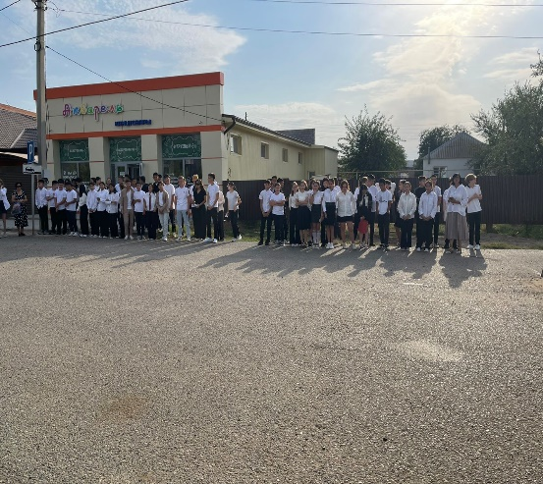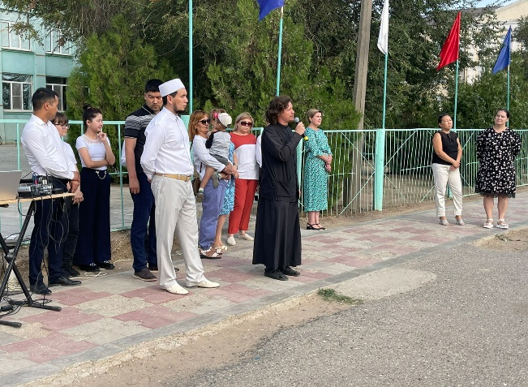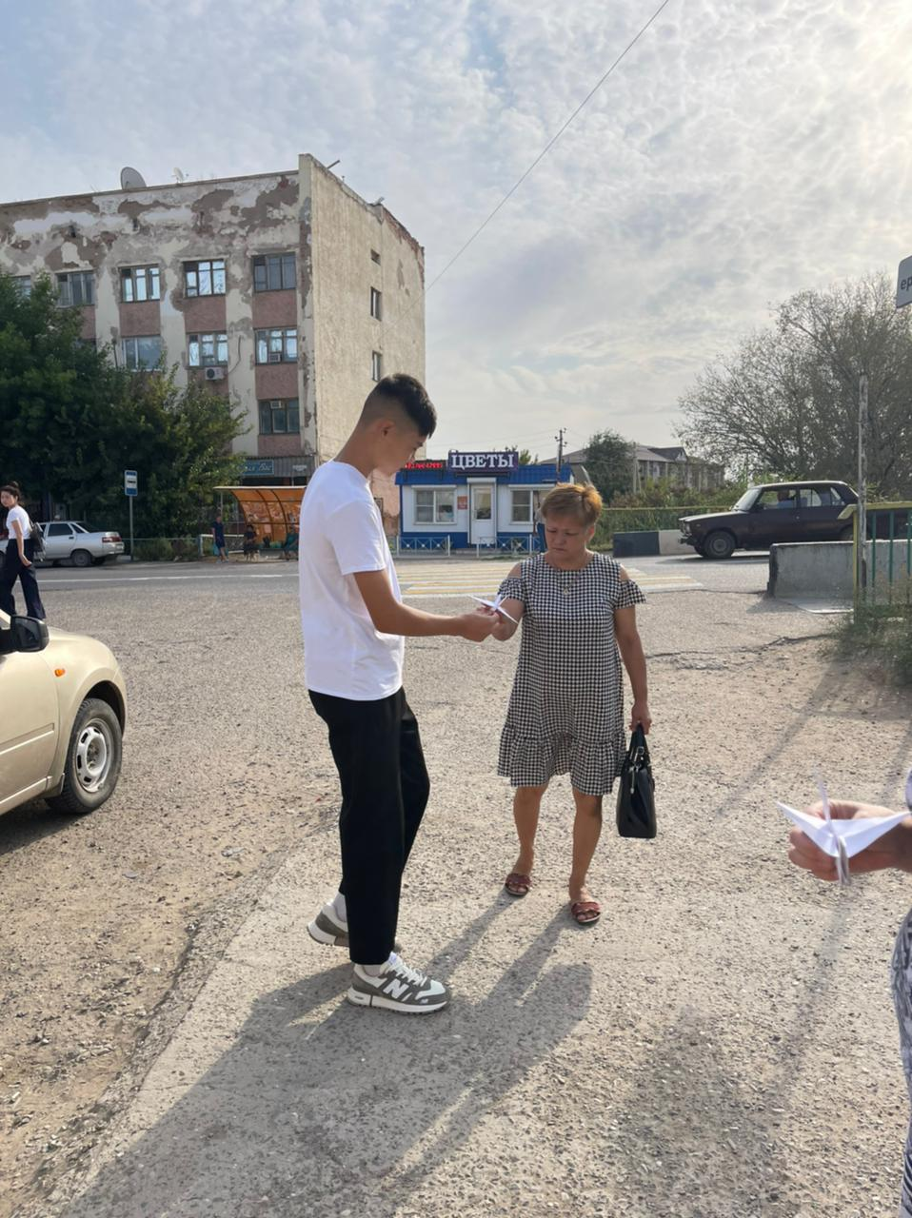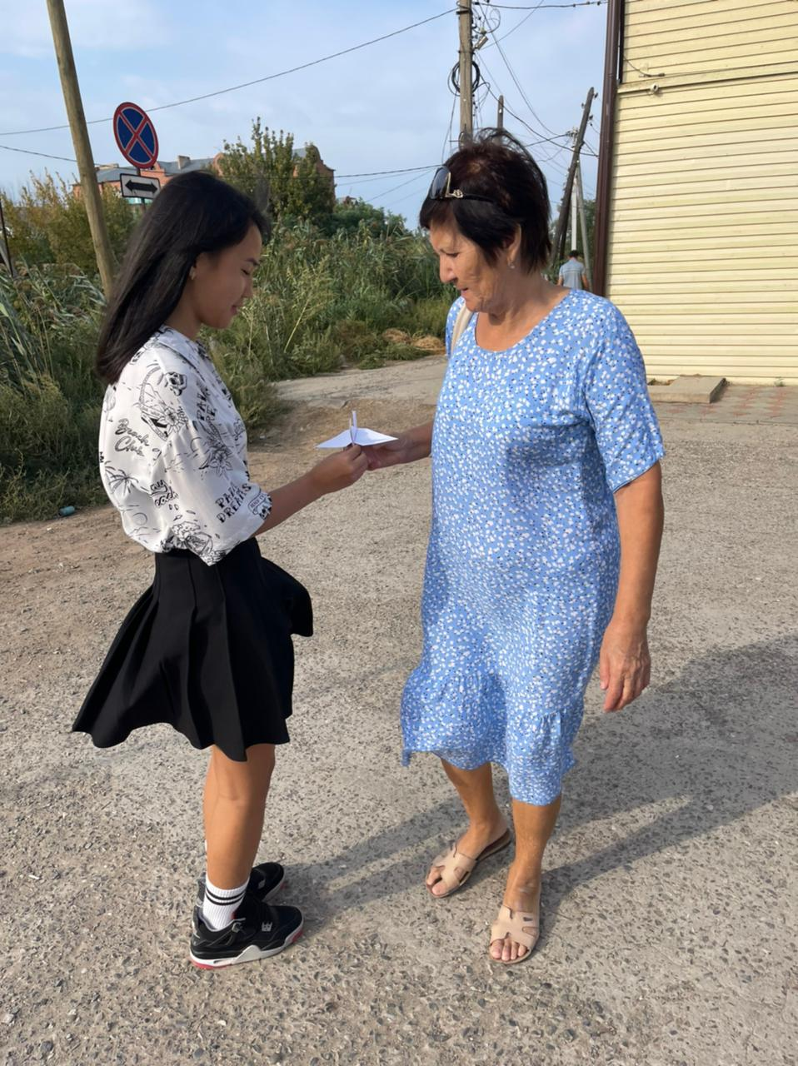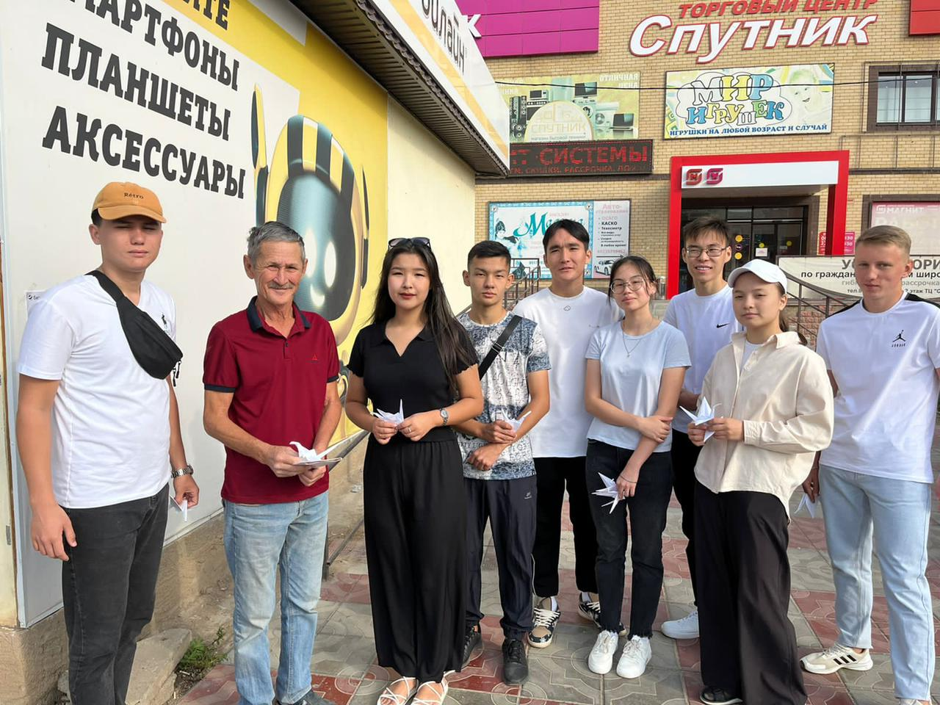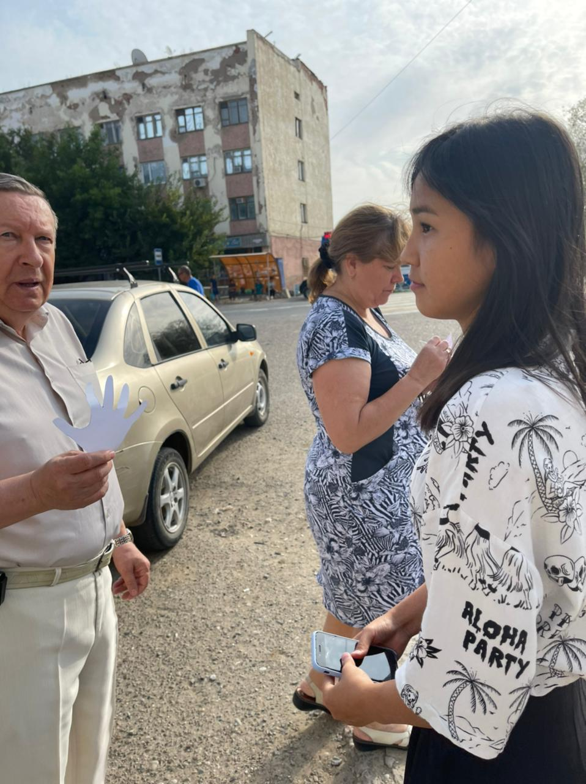
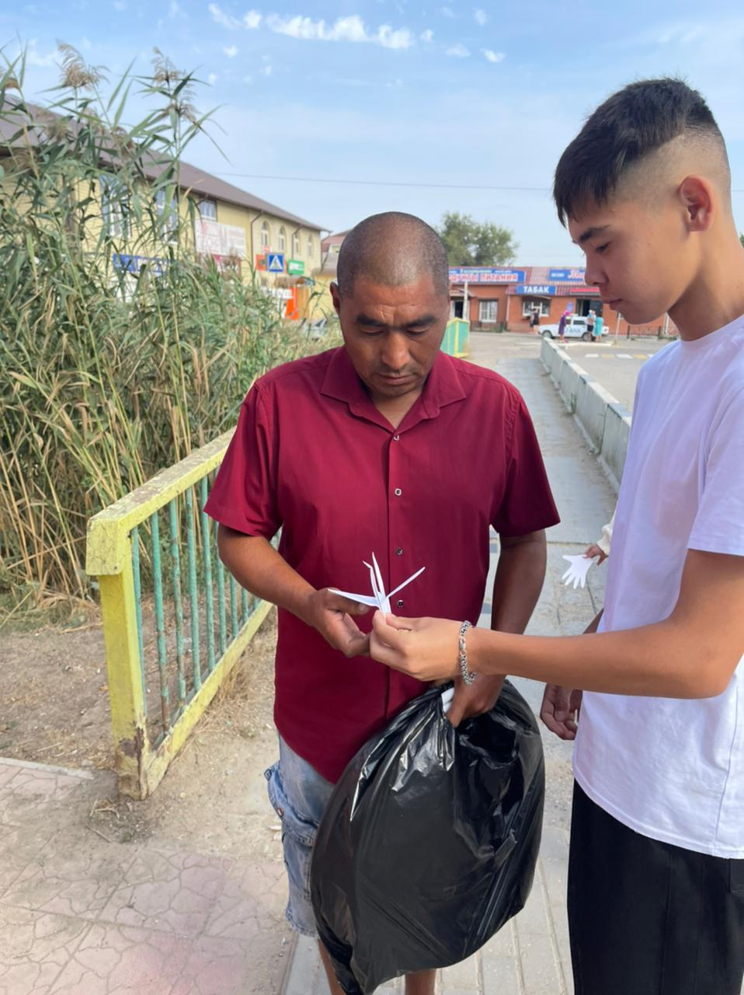

2. Специалистами «Районного центра культуры» 3 сентября был проведен тематический час «Мы за мирное небо над головой», посвященный Дню солидарности в борьбе с терроризмом.
3 сентября памятная дата стала символом солидарности государства и общества в борьбе с терроризмом. В этот день мы вспомнили жертв всех террористических актов, случившихся в нашей стране, и отдали дань уважения сотрудникам силовых структур, погибшим при предотвращении терактов и спасении заложников. Основной задачей данного мероприятия является формирование у обучающихся толерантности, представлений о добре и зле, сущности милосердия, побуждение к активным поступкам во имя добра, воспитанию патриотизма и уважения к Отечеству.
Ребята почтили минутой молчания жертв Бесланской трагедии.
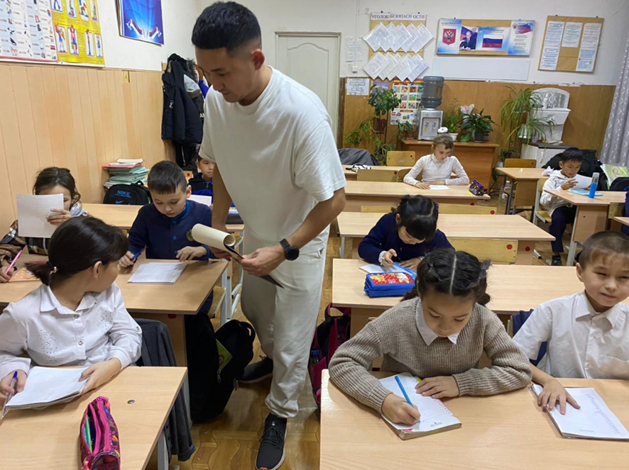
3. МБУ ДОД «Детская школа искусств» был проведен районный конкурс «Терроризму-нет!» с участием сотрудника ОВД Володарского района приуроченный ко Дню солидарности и борьбе с терроризмом.
-по итогам конкурса оформлена выставка победителей и участников.

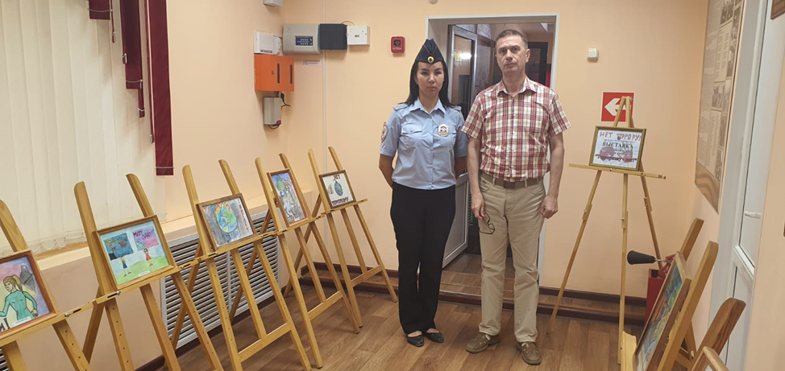
4. В Марфинской библиотеке прошёл информационный час "Терроризм - угроза обществу". Библиотекари провели беседу, на которой рассказали о том, как важно всем народам нашей земли жить в мире и согласии, уважая традиции, веру и обычаи друг друга. Познакомили присутствующих с такими понятиями, как "личная безопасность", "терроризм", "правонарушение". Вместе с ребятами вспомнили трагедию в Беслане, террористические акты в Москве, Санкт-Петербурге, которые принесли много слез и страданий. Затем поведали о правилах безопасности в квартире и на улице, в транспорте, на природе, в общественных местах.
Ребята смогли узнать об истории возникновения терроризма, правовых основах применения Вооруженных сил в борьбе с терроризмом, о противодействии террористическим актам. Также вспомнили о мерах предосторожности в повседневной жизни.
В завершение беседы присутствующие смогли высказать о своём отношении к терроризму.
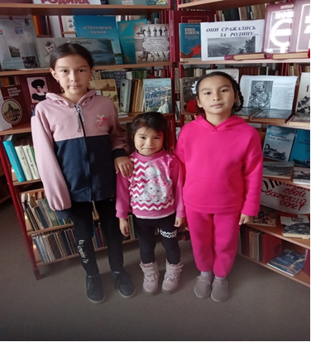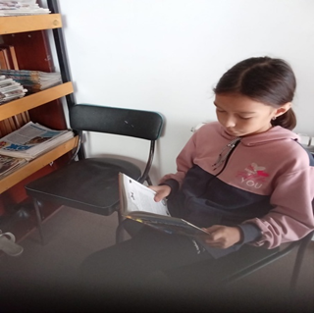
5. На территории Цветновской СОШ в День солидарности в борьбе с терроризмом прошла минута памяти "Белые ангелы», ученики и сотрудники учреждения запустили в небо белые шары, как символ мира и добра, а также провели минуту молчания в память о погибших.
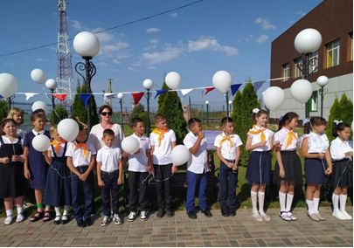
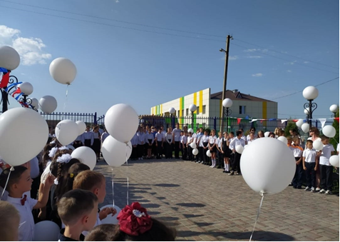
6. На стадионе п. Володарский состоялся турнир по футболу среди юношей 2010-2011 г.р. в память о школьниках Беслана. В завершении матча, юные футболисты почтили память погибших в Бесланской трагедии минутой молчания.
